Урок русского языка в 5 классе «Как поссорились Синтаксис и Пунктуация».

Урок подготовлен учителем школы РСРЦ Чос Л.Н.

Тема урока: «Как поссорились Синтаксис и Пунктуация».
Цели урока: повторить и обобщить знания по теме урока, продолжить развитие умений и навыков использования знаний на практике; способствовать развитию логического мышления, интереса к изучению русского языка, способствовать формированию бережного отношения к родному языку, активизации читательского интереса на литературном материале.
Оборудование: опорные конспекты по теме урока, слова из «Азбуки вежливости», карточки с текстом заданий, кроссвордом, памятки по теме урока, интерактивная доска, карточки собственного успеха учащихся.
Карточка собственного успеха.
1.Теория
*Незаконченное предложение.
*Лови ошибку
2.Практика..
*Синтаксический разбор.
*Верни знаки препинания.
*Графический диктант.
*Записка.
*Кроссворд.
3.Рефлексия
.
Ход урока.
- «Вхождение в тему». Мотивация учебной деятельности.
Учитель:
-Сегодня у нас необычный урок… Почему? К нам обратились за помощью два важных раздела науки о языке. Один из них изучает строение словосочетаний и предложений, другой управляет расстановкой знаков препинания.
(На интерактивной доске названия всех разделов науки о языке, вызываю отыскать и подчеркнуть нужные понятия слабоуспевающего ученика).
-Да, это Синтаксис и Пунктуация. Только у меня для вас неприятное известие. Два раздела лингвистики поссорились, пытаясь выяснить, чья роль в нашей с вами жизни важнее. Синтаксис сказал Пунктуации: «Подумаешь, Ваши точки, палочки, крючки - непонятные значки…» Эти слова Пунктуацию возмутили: «Позвольте, при прочтении я требую почтения. » Слово за слово, неподобающий тон и… конфликт. Ваши предложения по разрешению этого конфликта? ( Варианты ответов обобщает учитель:
- Цель нашего занятия : мы все вместе постараемся показать своими знаниями и трудом поссорившимся разделам лингвистики важность каждого из них, попутно отмечая условными значками путь собственных достижений в освоении темы).
2. Проверка знаний теории.
1.)Прием «Незаконченное предложение» (На интерактивную доску выводятся предложения, которые ребята должны закончить.).
*Раздел науки, изучающий словосочетание и предложение-…
*Раздел науки о языке, в котором изучается расстановка знаков препинания-…
*В конце предложения обычно ставятся….
*Заключается в кавычки и пишется с большой буквы…
*Знак - невидимка - …
*Ставится в начале строки при диалоге…
*Грамматическая основа предложения – это…
*Второстепенные члены предложения - это …
*После обобщающего слова при однородных членах предложения ставится …
*Если подлежащее и сказуемое выражены существительными в именительном падеже, то между ними надо поставить…
2.)Прием «Лови ошибку» . (По окончанию упражнения -взаимопроверка работ учащимися.)
1.*Однородные члены предложения отвечают на разные вопросы и относятся к разным частям речи.
2.*Обращение-слово, называющее того, к кому обращаются с речью.
3.*Главные члены предложения являются словосочетанием.
4.*По цели высказывания предложения бывают повествовательные, вопросительные и восклицательные.
5.*Прямая речь заключается в кавычки и пишется с большой буквы.
6.*Диалог-это речь одного героя.
7.*Обращение в устной речи выделяется звательной интонацией.
8.*Сложные предложения делятся на сложносочиненные, сложноподчиненные и бессоюзные.
9.*Обращение на письме выделяется запятыми, реже - восклицательным знаком.
10.*В предложениях с обобщающими словами при однородных членах предложения ставится двоеточие или тире.(1,3,4,6-неверно).
3. Практика.
Учитель:
- Ребята, вы показали владение теоретическим материалом обоих разделов, но вам предстоит на практике убедить поссорившихся коллег важность их мирного сосуществования.
1.)Синтаксический разбор словосочетания и предложения.
Словарно-орфографическая минутка
- Запишите в тетрадь слова, отгадав их по лексическому значению:
«Отношения, основанные на взаимном доверии, привязанности, общности интересов- (дружба),
-связанный дружбой - (друг),
-тот, кто относится к тебе по -дружески - (дружелюбный),
-находиться с кем-то в дружбе - (дружить).»
Дополнительное задание составить с этими словами именное и глагольное словосочетание, выполнив синтаксический разбор.
-Вспомните пословицы на тему: «Дружба»(Ответы учащихся)
Синтаксический разбор предложений и словосочетаний из них( по вариантам.)
1 вариант.
Друг познается в беде.
2 вариант
Дружба – великая сила.
Учитель:
-«Дружба – великая сила»., «Друзья познаются в беде», -утверждают русские пословицы. В сказках и в жизни конфликтные ситуации создают окружающим много проблем, так на нашем уроке убежали из текста знаки препинания, в результате чего нарушена смысловая целостность предложения. Вы помните высказывание А.П.Чехова о важности знаков препинания? (Ответы учеников). Приведите хрестоматийный пример, когда запятая могла решить судьбу человека. Сейчас вам предстоит работа с текстом: вы должны вернуть на место знаки препинания..
2.)Групповая работа. Учащимся надо «вернуть» на место исчезнувшие знаки препинания.(Текст на карточках).
Жил на свете мальчик Тонино который очень хотел стать невидимкой. Он так мечтал об этом что мечта его сбылась. Когда учитель начал перекличку в классе ответ мальчика был не слышен. Я стал невидимкой обрадовался Тонино. Мальчик шалил и проказничал. Он стащил в кондитерской конфеты а продавщица обвинила в этом другого человека. Но вскоре Тонино понял как плохо быть невидимкой. Его никто не видел ни родители ни друзья. Помог мальчику старичок и Тонино был рад стать прежним.
Учитель: Знакома ли вам эта сказка? Кто знает имя известного итальянского сказочника, рассказавшего нам историю про Тонино –невидимку ?
3.)Графический диктант.
Учитель:
-Выполняя задание, вы, конечно, обращали внимание на строение предложений, на наличие грамматических основ, однородных членов предложения и прямой речи. Да, важно разбираться в строении словосочетаний и предложений, чтобы правильно расставлять знаки препинания. Вам предстоит выполнить следующее задание:
-Прослушав предложения, начертите их схемы в тетради .(Слабоуспевающим ученикам выдаются карточки с этими предложениями для зрительного восприятия материала).
1.Девочка крепко спала в колыбельке, когда в комнату пробралась жаба.
2.Она схватила колыбельку и выпрыгнула из окна.
3.«Славная жена будет моему сынку», - сказала жаба.
4.Маленькие рыбки услышали, что девочке грозит беда.
5.Они перегрыз стебелек листа ,и тот поплыл по течению.
6.Мимо плывущего листа пролетал майский жук , он заметил прелестную девочку.
7.«Возьму- ка я ее в жены !» -решил жук.
Учитель: Кто узнал героиню сказки? Кто автор произведения?
4.)Творческая работа «Записка».
Учитель:
- Ребята, приходилось ли вам писать записки? В каких случаях вы прибегаете к такому способу общения? (Ответы учащихся). Сейчас вам предстоит сложная работа, вы должны при помощи записки сделать первый шаг к примирению двух поссорившихся друзей. Мальчики пишут записку от имени Синтаксиса Пунктуации, а девочки от имени Пунктуации Синтаксису. Используйте слова Азбуки Вежливости, подберите правильную форму обращения,и ,конечно, правильно стройте предложения и ставьте необходимые знаки препинания. (Образец работы.
Глубокоуважаемая Пунктуация!
Приношу Вам свои извинения за мои бестактные слова.
Простите меня , пожалуйста, я искренне огорчен нашей ссорой.
Я надеюсь, что Вы будете так добры, что не будете сердиться на меня.
С искренними пожеланиями всего наилучшего.
Ваш друг Синтаксис. )
5.) Групповая работа «Кроссворд».( Приложение).
Учитель: Как вы думаете, после полученных записок наметились пути к выходу из конфликта? В этом помогли вы, ребята . Закрепим наш успех кроссвордом, решая который вы покажете нашим друзьям, что знаете и цените их.
4. Подведение итогов. Рефлексия.
Учитель:
- Представьте, что Синтаксис написал Пунктуации в конце нашего урока «?», а она ответила «!». Кто из вас расшифрует смысл посланий? Вы настоящие друзья и Синтаксиса, и Пунктуации, вы не оставили их в беде, трудились весь урок не покладая рук. Посмотрите на карточку собственных достижений и поставьте себе оценку за урок. А узнать о том ,каким было ваше настроение на уроке, я смогу при помощи смайликов.
(Звучит Песенка друзей.)
Не секрет, что друзья не растут в огороде,
Не продашь и не купишь друзей!
И поэтому я так бегу по дороге
С патефоном волшебным в тележке своей.
Под грустное мычание, под громкое рычание,
Под дружеское ржание рождается на свет
Большой секрет для маленькой,
Для маленькой такой компании,
Для скромной такой компании
Огромный такой секрет!
Не секрет, что друзья - это честь и отвага.
Это верность, отвага и честь.
А отвага и честь - это рыцарь и шпага,
Всем глотателем шпаг никогда их не съесть!
Не секрет, что друзья в облака обожают
Уноситься на крыльях и без.
Но бросаютсяк нам, если нас обижают,
К нам на помощь бросаются даже с небес.
Никитин Сергей: Песенка Друзей — Текст песни http://mirpesen.com/ru/nikitin-sergej/pesenka-druzej.html#ixzz3NeK9u67l
Приложение. Кроссворд. (9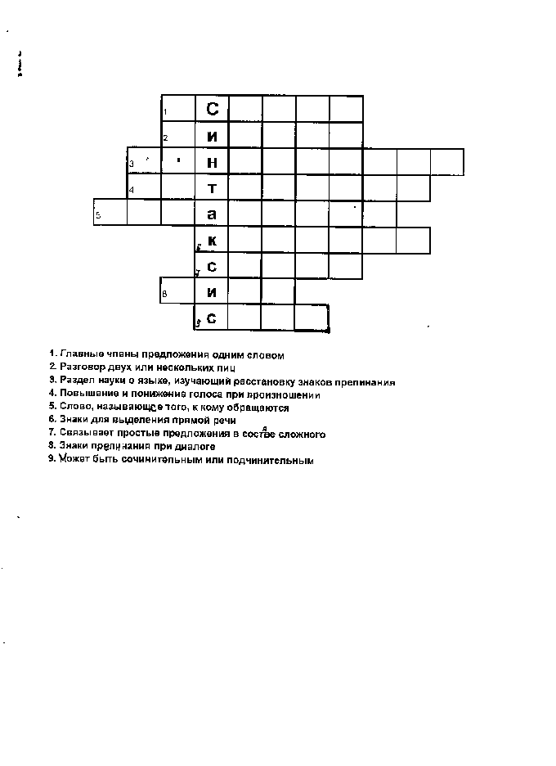
5)Творческая работа. Задание по вариантам написать записки от имени Синтаксиса и Пунктуации с предложением помириться и забыть обиды ,используя слова из «Азбуки вежливых слов» и знания о знаках препинания при обращении.

